

29-08-2024

-

ULY AULIYANI

-

**Prosedur Pendaftaran PPDB**

Panitia PPDB memberikan formulir pendaftaran kepada calon peserta didik

Peserta didik mengisi formulir pendaftaran

Setelah itu, formulir pendaftaran yang sudah di isi dikembalikan kepada panitia PPDB

Panitia PPDB memeriksa kelengkapan formulir

Jika formulir lengkap maka akan di proses oleh panitia PPDB dan jika formulir tidak lengkap maka akan di kembalikan kembali kepada calon peserta didik.

**TUGAS :**

Buat flowmap dari prosedur di atas

Simpan dan upload file dengan format .pdf

Simpan file dengan nama : *tugas3_nama_kamu*

Pendaftaran PPDB

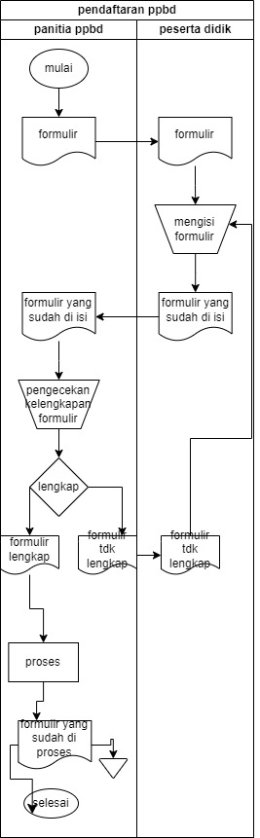

**REVISI**